討論時間:2015-04-23

一、Demo網址

測試網址： http://192.168.1.222:9080/photoshop/

管理後台網址： http://192.168.1.222:9080/photoshop/adm.jsp

沖洗照片路徑： D:\bill\takephoto\



二、前端介面(新增註冊)

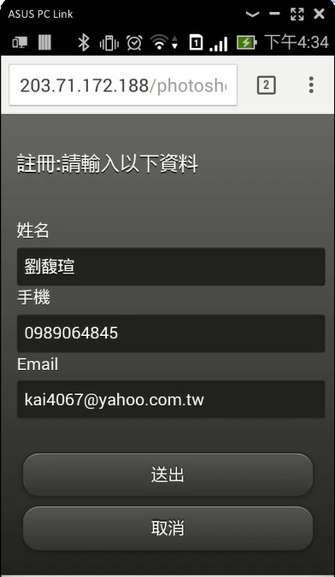

**※ 4/23討論後介面調整如下**

**※ 先開發後續程式再請美編協助**

**(功能已修改)**

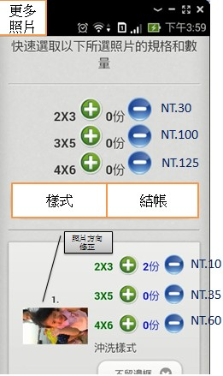 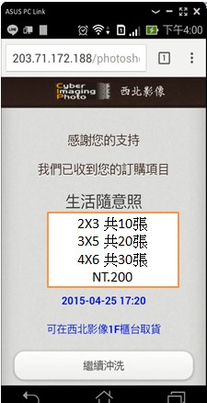

討論1：上傳後的檔名識別

規則： {訂單編號}_{照片序號}_{尺寸}_{數量}_{沖洗樣式}

範例：201504200002_1_2X3_1_不留邊框

討論2：費用計算、取貨時間

取貨時間:預設2天後的17:20

(已可重後台設定產品尺寸價格)

甘特圖

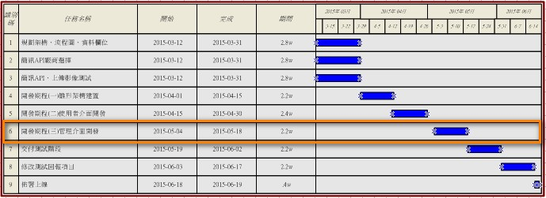

討論3：流程網主機OS重安裝

(已完成 1台流程網主機、1台流程網備援主機)

**※ 由仲凱提供WIN2008 Server R2光碟片****，請董'r安裝**

**Office 等Server安裝好後 我再連進去安裝即可**

討論4：正航系統開發

**※ 先改善報價單介面****，請Ken與同仁開會需求，再於5/13(三)到公司一同meeting**